INF-TEC-HOSP-PORT
INFORME TECNICO HOSPITAL LA PORTADA
HOSPITAL: Hospital Municipal La Portada
UBICACIÓN: Av. La Florida, Zona La Portada
FECHA DE INSPECCION:17 de abril de 2026
FECHA DE INFORME:21 de abril de 2026
- UBICACIÓN GEOGRÁFICA
Nombre del Hospital: Hospital Municipal La Portada,
Dirección: Av. La Florida, Zona La Portada,
Referencia: Se encuentra cerca del campo deportivo La Portada y la Av. Naciones Unidas.
Ciudad: La Paz - Bolivia
Ubicación geográfica:
- Latitud: -16.48927° o 16° 29′ 21″ Sur
- Longitud: -68.16552° o 68° 9′ 56″ Oeste
Fotografía:
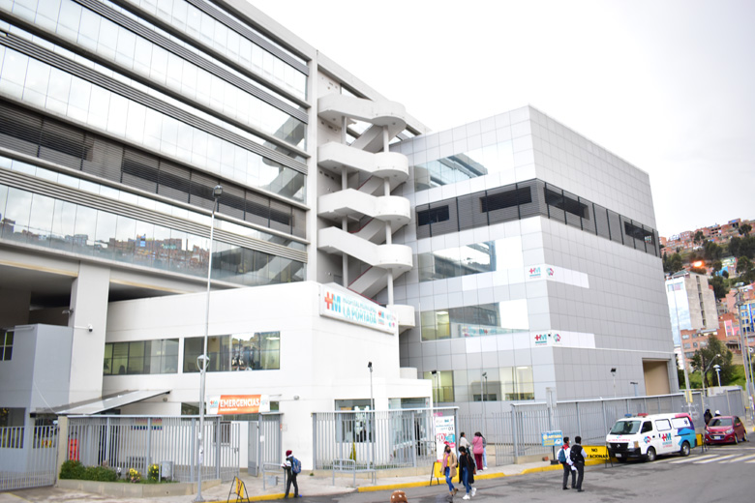

- Descripción general
El Hospital Municipal La Portada, ubicado en la ciudad de La Paz, inició sus operaciones el 1 de diciembre de 2016. La infraestructura fue ejecutada en gestiones previas, encontrándose en fase de obra gruesa en la gestión 2014. Cuenta con una superficie aproximada de 10.000 m² y una edificación de cinco niveles.
El establecimiento corresponde a un hospital de segundo nivel dentro de la red municipal de salud, con cobertura para una población aproximada de hasta 500.000 habitantes. A lo largo del tiempo, ha experimentado una ampliación de su cartera de servicios, pasando de cuatro a catorce especialidades médicas, y desempeñó un rol estratégico como hospital centinela durante la pandemia por COVID-19.
Desde el punto de vista constructivo, la infraestructura es catalogada como moderna y antisísmica, incorporando sistemas de climatización y ventilación especializados para ambientes hospitalarios. No se cuenta con información pública detallada sobre el sistema estructural específico ni sobre intervenciones estructurales posteriores a su construcción.
Cuenta con cinco niveles y tres sótanos.
2.1. Construcción
El Hospital Municipal La Portada fue inaugurado el 1 de diciembre de 2016, según información oficial del Servicio Departamental de Salud (SEDES La Paz). No se encontró en fuentes públicas institucionales la fecha exacta de inicio de construcción.
2.2. Área de construcción
El área de construcción supera los 10.000 m², construidos, la cantidad de pisos en total son: una (1) azotea (donde se encuentra el letrero del hospital y las salientes de los extractores, ventiladores, como se muestra en las fotografías del Anexo 1, cinco (5)niveles en los cuales se distribuyen las especialidades de traumatología, fisioterapia, necología obstetricia, pediatría, medicina interna, ginecología obstetricia, odontología, cirugía general, emergencias, y la parte administrativa y tres (3) sótanos, en los que se encuentra archivos, almacenes y garaje.
2.3. Evolución en el tiempo
Desde su inauguración el 1 de diciembre de 2016, el Hospital Municipal La Portada en La Paz, Bolivia, ha pasado de ser un centro de segundo nivel con seis especialidades a una institución reacreditada con servicios mejorados, destacando su transformación durante la pandemia de COVID-19 y diversas ampliaciones.
Principales modificaciones y mejoras:
Transformación como Hospital Centinela (2020-2021): Fue designado como el centro de referencia para COVID-19 en el municipio, lo que implicó la readecuación de sus espacios para pacientes moderados y críticos. Durante este tiempo se habilitó el servicio de tomografía, se rehabilitó el área quirúrgica, y se integraron servicios de fisioterapia, nutrición y psiquiatría.
Ampliaciones y Remodelaciones: A finales de 2024 se entregaron obras de ampliación y remodelación. En mayo de 2023 se entregaron áreas remodeladas en neonatología y nuevos equipos para material estéril.
Mejora en Equipamiento y Servicios:
Áreas de Apoyo: Aumento a 13 servicios de apoyo al diagnóstico (tomografía, rayos X, laboratorio).
- Especialidades: El hospital creció de 6 a 8 especialidades médicas básicas y ahora ofrece atención en 14 áreas médicas en total.
- Tecnología: Se implementó un sistema de climatización y purificación de aire, circuito de cámaras de seguridad, alarmas contraincendios y fibra óptica (considerado hospital "inteligente" en su diseño).
- Acreditación y Reacreditación: Logró acreditarse como hospital de segundo nivel en 2018 y recibió la reacreditación en 2024 (y 2025) por SEDES La Paz, con un puntaje del 99,64% en cumplimiento de normas de calidad, siendo uno de los pocos en el departamento en lograrlo.
2.4. Número de usuarios por gestión
Tabla 1. Consulta externa por gestiones
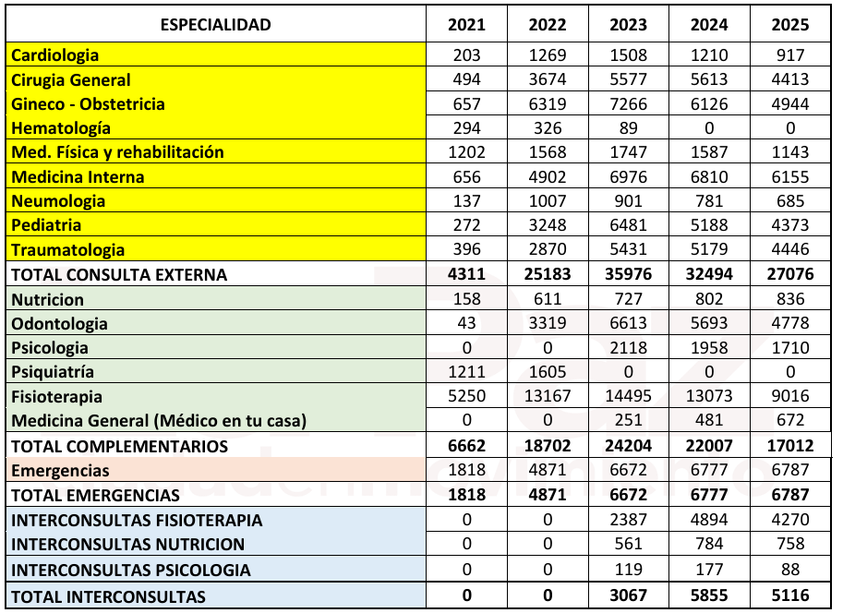
Fuente: Informe final ampliatorio HMLPT 2026, punto 3.3. Producción de servicios.
Es decir, el Hospital Municipal La Portada registró, en promedio, la siguiente cantidad de pacientes externos por día: 35 en la gestión 2021, 134 en la gestión 2022, 192 en la gestión 2023, 183 en la gestión 2024 y 153 en la gestión 2025.
- Sistema estructural
3.1. Sistema constructivo y estructural
De acuerdo con la información disponible, la infraestructura del hospital es descrita como una edificación moderna con características antisísmicas y equipada con sistemas de climatización. No se cuenta con documentación pública específica que detalle el sistema estructural adoptado; sin embargo, por la tipología de la edificación y su uso hospitalario, se infiere que corresponde a un sistema estructural convencional compatible con estructuras de hormigón armado, diseñado bajo criterios de ingeniería sismorresistente.
3.2. Materiales
No se dispone de una ficha técnica pública que detalle de manera específica los materiales utilizados en la construcción. No obstante, se evidencia la implementación de tecnología hospitalaria moderna, así como la incorporación de sistemas de ventilación y climatización especializados, acordes a los requerimientos funcionales de un establecimiento de salud.
- Sistema no estructural
Los sistemas no estructurales identificados corresponden principalmente a tabiquería en sistema drywall, presente en los pasillos y en las habitaciones de pacientes. Asimismo, se evidencia la instalación de cielos falsos en ambientes como cocina y dormitorios destinados a residentes, estudiantes y médicos. Por otra parte, las salas de reunión habilitadas en espacios residuales (“espacios muertos”) cuentan con cerramientos conformados por estructuras de aluminio y vidrio, tanto en puertas como en divisiones verticales.
- Tipo de suelo
El tipo de suelo en los pasillos del hospital es de porcelanato.
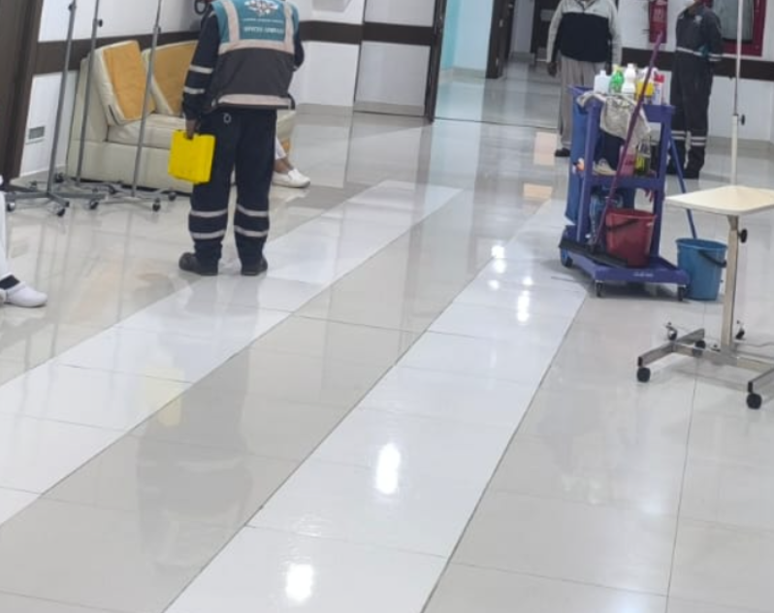
El tipo de suelo en las habitaciones y parte administrativa es piso flotante.
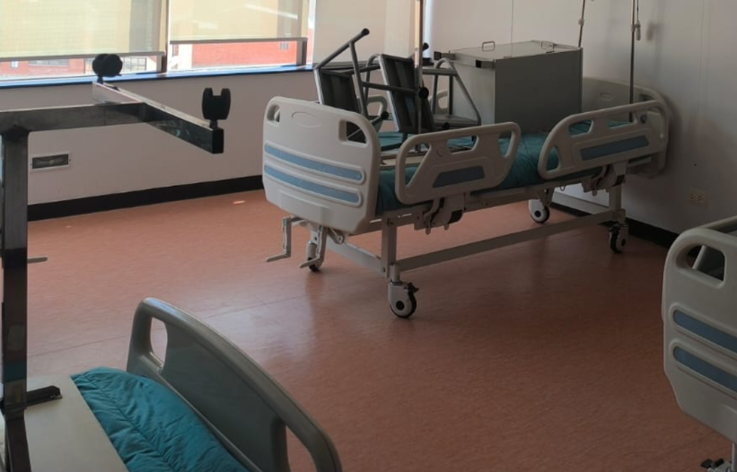
El tipo de suelo en la azotea es de concreto.
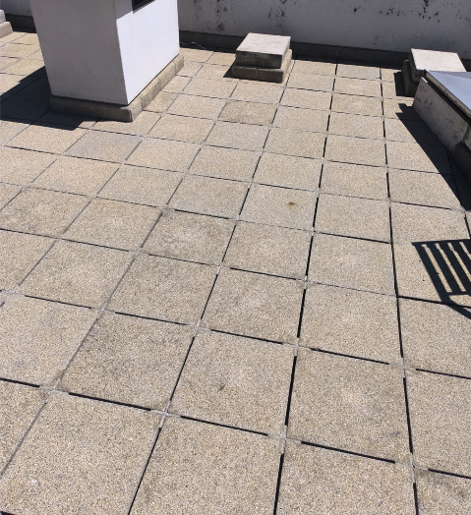
En todos los casos los suelos no presentan daños y/o quiebres significativos, es decir que, el mantenimiento y conservación de los mismos son de manera óptima.
- Patologías Estructurales
De acuerdo con la inspección técnica realizada en el Hospital Municipal La Portada (HMLP), abarcando el recorrido desde la azotea hasta el nivel sótano -3, se establece que la edificación no presenta patologías estructurales evidentes en sus elementos resistentes (columnas, vigas, losas y muros portantes), manteniendo condiciones adecuadas de estabilidad y desempeño estructural.

No obstante, en el nivel sótano -3 se evidenció la presencia de filtraciones de humedad, particularmente en el área de archivo y en el sector de ascensores, ambas ubicadas colindantes a muros de contención. Según información proporcionada por el personal de mantenimiento, se gestionó una inspección con la entidad prestadora de servicios (EPSAS), la cual descartó la existencia de filtraciones provenientes de la red pública. En ese sentido, se presume que el origen de las filtraciones podría estar asociado a deficiencias en el sistema de impermeabilización exterior o a posibles infiltraciones relacionadas con condiciones del terreno.
Asimismo, se indicó que se elevó la correspondiente recomendación a la entidad municipal, sugiriendo la verificación de los niveles freáticos y la realización de una evaluación técnica integral de las instalaciones hidráulicas internas (red de agua fría y caliente), a fin de descartar posibles fugas y determinar con precisión el origen del problema, permitiendo la implementación de medidas correctivas adecuadas.
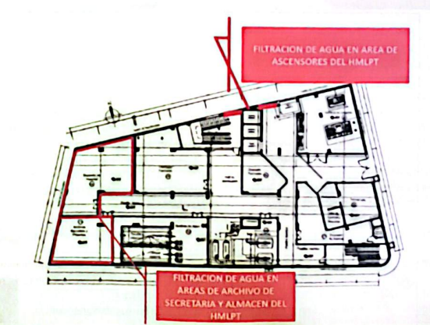

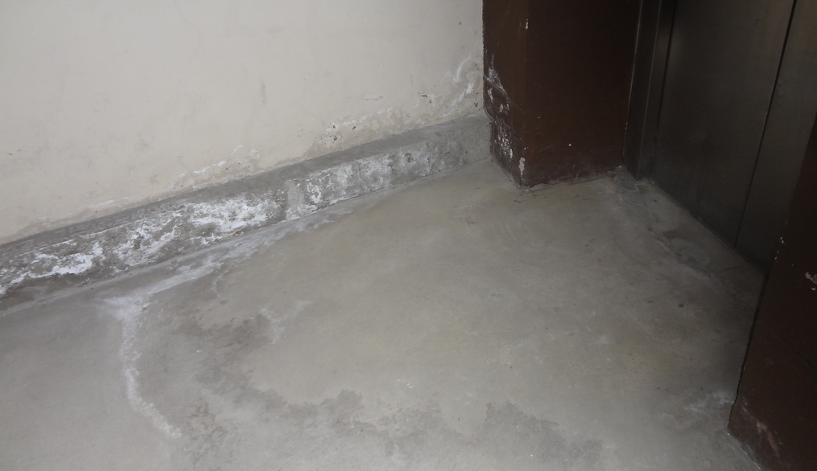
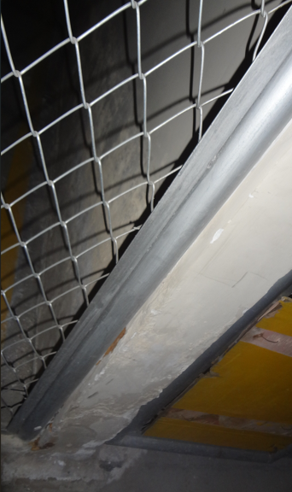
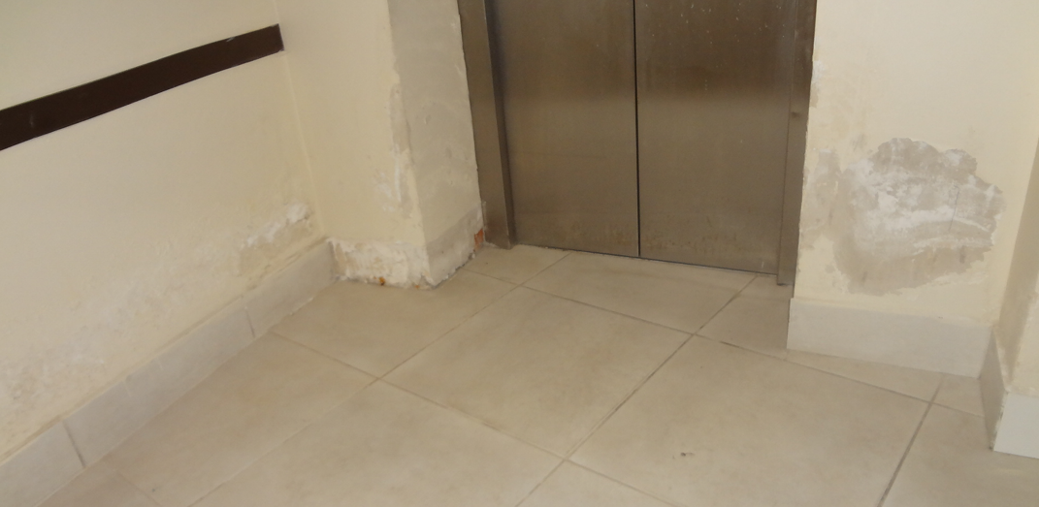
- Daños o deterioro observables u otra condición que afecta negativamente el desempeño sísmico del edificio
Tal como se mencionó anteriormente, la persistencia de filtraciones en las áreas de archivo y ascensores representa un riesgo potencial para la integridad estructural del Hospital. Es imperativo realizar una evaluación patológica minuciosa para determinar el origen de las humedades y su posible impacto en los cimientos. Esta inspección debe complementarse obligatoriamente con un estudio geofísico que caracterice el estado de las fundaciones y detecte posibles niveles de saturación hídrica en el suelo. Asimismo, se requiere que la Secretaría Municipal de Resiliencia y Gestión de Vulnerabilidades (SMRGV) remita el detalle técnico del monitoreo geodinámico sectorial, con un análisis específico sobre movimientos de masa activos en el emplazamiento. Solo con esta información técnica integrada y una inspección multisectorial, la Dirección de Estudios de Preinversión podrá emitir un dictamen concluyente sobre la estabilidad estructural y el estado actual del Hospital La Portada.

- Otros peligros no estructurales
No existen.
- Instalaciones eléctricas
El Hospital Municipal La Portada dispone de un sistema de instalaciones eléctricas que cumple con los requerimientos operativos de un establecimiento de salud, contando con un sistema eléctrico esencial para áreas críticas, un sistema de alimentación ininterrumpida (UPS) que garantiza la continuidad del servicio ante fallas, así como generadores de emergencia para respaldo energético. Asimismo, posee tableros de distribución que permiten la adecuada gestión y control de la energía eléctrica en sus diferentes áreas, asegurando el funcionamiento continuo y seguro de los equipos y servicios hospitalarios.

- Instalación de agua potable
El Hospital Municipal La Portada cuenta con un sistema integral de instalación de agua potable, que incluye abastecimiento de agua fría y agua caliente para las distintas áreas funcionales del establecimiento. Asimismo, dispone de un sistema contra incendios, diseñado para la atención de emergencias y la protección de la infraestructura, además de instalaciones especiales asociadas a los requerimientos propios del funcionamiento hospitalario.

- Instalación de drenaje sanitario
El establecimiento cuenta con un sistema de evacuación y manejo de aguas residuales, el cual comprende bajantes y cámaras de inspección que permiten la adecuada conducción, recolección y mantenimiento de las redes sanitarias.

- Instalación de drenaje pluvial
El Hospital Municipal La Portada dispone de un sistema de evacuación de aguas que incluye bajantes y cámaras de inspección, elementos que permiten la adecuada conducción, recolección y mantenimiento de las redes sanitarias.

- Instalación sistema de climatización
El Hospital Municipal La Portada dispone de un sistema de climatización acorde a las exigencias de un establecimiento de salud, el cual comprende ductos de ventilación para la adecuada distribución del aire, filtros que contribuyen al control de la calidad del aire interior, unidades de tratamiento de aire para la regulación de condiciones térmicas y sanitarias, así como tableros de control que permiten la operación y supervisión del sistema.

- Gases medicinales
En relación con el sistema de gases medicinales, se verificó la existencia de tableros de control, los cuales permiten la supervisión y regulación del suministro en las distintas áreas del establecimiento.

- Área de residuos (sistema de tratamiento de residuos patógenos)
En relación con el sistema de manejo de residuos, se evidenció la existencia de un área destinada al acopio de desechos sólidos.
- Conclusiones
En base a la inspección técnica realizada al Hospital Municipal La Portada, se concluye que la infraestructura presenta condiciones estructurales adecuadas, sin evidencias de patologías en los elementos resistentes principales (columnas, vigas, losas y muros portantes), lo que permite inferir un comportamiento estructural estable acorde a su tipología y uso hospitalario.
Asimismo, el establecimiento cuenta con sistemas técnicos y operativos funcionales, incluyendo instalaciones eléctricas, sanitarias, de climatización y gases medicinales, los cuales responden a los requerimientos de un hospital de segundo nivel y garantizan la continuidad del servicio.
No obstante, se identificaron patologías no estructurales relevantes, principalmente asociadas a filtraciones de humedad en el nivel sótano -3, específicamente en áreas de archivo y sector de ascensores. En este sentido, la persistencia de dichas filtraciones representa un riesgo potencial para la integridad de los elementos de fundación, pudiendo generar afectaciones progresivas si no se determina y corrige su origen de manera oportuna.
Adicionalmente, se evidencia la falta de información técnica detallada respecto al sistema estructural, estudios de suelo y monitoreo geodinámico actualizado, lo cual limita una evaluación integral del comportamiento del edificio frente a riesgos externos, particularmente de origen geotécnico o sísmico. Por tanto, no es posible emitir un criterio plenamente concluyente sobre la estabilidad estructural en relación con posibles procesos de saturación del terreno o movimientos de masa en el sector.
En términos generales, el hospital se encuentra en buen estado de conservación, con adecuado mantenimiento en la mayoría de sus componentes; sin embargo, requiere la implementación de medidas complementarias de diagnóstico especializado para garantizar su seguridad y operatividad a largo plazo.
- RECOMENDACIONES
- Realizar una evaluación patológica minuciosa en las áreas afectadas del sótano -3 (archivo y sector de ascensores), con el objetivo de determinar el origen de las filtraciones de humedad y su posible impacto en los elementos de fundación.
- Ejecutar de manera prioritaria los estudios técnicos especializados (geotécnicos, geofísicos e hidráulicos), orientados a:
- Caracterizar el estado del suelo a nivel de fundaciones
- Detectar posibles niveles de saturación hídrica
- Evaluar la interacción suelo–estructura
- Descartar o confirmar posibles fugas en redes internas
- Solicitar a la Secretaría Municipal de Resiliencia y Gestión de Vulnerabilidades (SMRGV) el detalle técnico del monitoreo geodinámico sectorial, incluyendo un análisis específico sobre la existencia de movimientos de masa activos en el emplazamiento del hospital.
- Con base en los resultados obtenidos, realizar una inspección técnica multisectorial, orientada a integrar y analizar la información generada, permitiendo a la Dirección de Estudios de Preinversión emitir un dictamen técnico concluyente sobre la estabilidad estructural del Hospital.
- Complementar la información técnica del establecimiento mediante la recopilación de:
- Planos estructurales
- Memorias de cálculo
- Especificaciones técnicas de construcción
- Implementar un plan de mantenimiento preventivo, enfocado en sistemas de impermeabilización, redes hidráulicas y drenajes.
- Evaluar e implementar medidas de protección inmediata en áreas críticas (archivos y equipos sensibles), frente a la presencia de humedad.
- Realizar un relevamiento técnico integral “as built” del establecimiento, considerando las modificaciones, ampliaciones y readecuaciones ejecutadas, que incluya la actualización de:
- Planos sanitarios
- Planos eléctricos
- Instalaciones especiales (climatización, gases medicinales, drenajes)
- Este relevamiento deberá permitir:
Verificar la correspondencia entre lo ejecutado y la documentación existente
Identificar interferencias, sobrecargas o soluciones no estandarizadas
Garantizar condiciones adecuadas de seguridad, operación y mantenimiento
- Consolidar la información en un juego de planos actualizados, debidamente validados por las instancias técnicas competentes, para su incorporación en el archivo técnico institucional y uso en futuras intervenciones.
- ALCANCE, LIMITACIONES Y DESCARGO DE RESPONSABILIDAD
- El presente informe técnico ha sido elaborado en el marco de las funciones asignadas a la Comisión Transitoria, constituyéndose en una evaluación de carácter técnico referencial y no vinculante, basada en la inspección visual realizada, la información disponible al momento de la visita y los criterios profesionales de los evaluadores.
- En este sentido, los resultados, observaciones y conclusiones expuestas no tienen carácter limitativo ni definitivo, ni sustituyen estudios especializados, ensayos técnicos o diagnósticos integrales que pudieran ser requeridos para una evaluación exhaustiva del estado de la infraestructura.
- Asimismo, la Comisión deja expresa constancia de que no es responsable de la generación, validación ni actualización de la documentación técnica del establecimiento, incluyendo planos, memorias de cálculo u otros documentos de respaldo, los cuales son de competencia de las instancias administrativas y técnicas correspondientes.
- La verificación efectuada se enmarca en lo establecido por la normativa vigente, particularmente la Ley N° 587, por lo que cualquier omisión, discrepancia o condición no observable durante la inspección no podrá ser atribuida a los evaluadores. En consecuencia, la interpretación, uso o aplicación del presente informe es responsabilidad de las instancias competentes, quienes deberán complementarlo con la información técnica adicional que consideren pertinente.

